**TASK 2**

**ASYNTASK - ANDROID MOBILE**

(Image Download dan Play Music)

1. **Tujuan**

Mahasiswa membuat layout utama download image dan play secara sederhana dengan menggunakan 2 tombol button sebagai download gambar dan play music, kemudian image view sebagai tampilan gambar yang telah di download.

1. **Requirements.**

Hardware:

• RAM minimal 2 GB, disarankan RAM 8 GB.

• 2 GB ruang disk yang tersedia minimum, 4 GB Direkomendasikan (500 MB

untuk IDE + 1,5 GB untuk Android SDK dan citra sistem emulator).

• Resolusi layar minimum 1280 x 800.

• Prosesor Intel dengan dukungan untuk Intel VT-x, Intel EM64T (Intel 64),

dan Jalankan fungsi Nonaktifkan (XD) Bit.

Software:

• Microsoft Windows 7/8/10 (32-bit atau 64-bit).

• JDK 8.

• Android Studio IDE 3.5 (min).

1. **Resources.**

Documents:

* Guide

Suplement files:

* Element Test
* Resource Test
* View Test

Test Code:

* TestMain.java

1. **Task Description**

Mahasiswa mulai membuat layout utama, button, dan image view.

1. **Daftar Intruksi**
2. Buka tab activity_main.xml.
3. Buat linear layout beserta atributnya sebagai layout utama seperti berikut:

|  |
| --- |
| <LinearLayout xmlns:android="http://schemas.android.com/apk/res/android"  android:layout_width="fill_parent"  android:background=" @drawable/gradient"  android:layout_height="fill_parent"  android:orientation="vertical" > </LinearLayout> |

1. Buat file “gradient.xml” untuk membuat warna background layout pada folder drawable seperti contoh berikut:

|  |
| --- |
| <shape xmlns:android="http://schemas.android.com/apk/res/android">  <gradient  android:startColor="@color/purple_600"  android:endColor="@color/deep_purple_500"  android:angle="0"/>  </shape> |

1. Didalam tag linear layout utama, tambahkan **Edit Text** dengan id “edittxt” serta tambahkan atribut didalamnya.

|  |  |
| --- | --- |
| **Atribute Name** | **Atribut Value** |
| layout_width | match_parent |
| layout_height | 100dp |
| id | @+id/edittxt |
| hint | Copy paste your image location |

|  |
| --- |
| <EditText  android:layout_width="match_parent"  android:layout_height="100dp"  android:id="@+id/edittxt"  android:hint="Copy paste your image location"  /> |

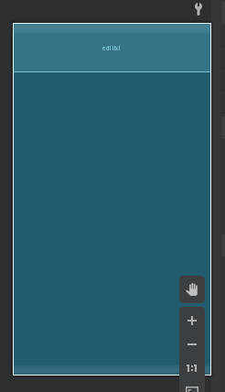

Note: Fungsi edit text ini digunakan untuk memasukkan link gambar dari internet.

1. Tambahkan **Button “**Download image” dibawah EditText dengan id “button” beserta atributnya seperti berikut:

|  |  |
| --- | --- |
| **Attribute Name** | **Attribut Value** |
| id | @+id/button |
| layout_width | fill_parent |
| layout_height | wrap_content |
| layout_below | @+id/image |
| text | Download Image |
| paddingButtom | 30dp |
| gravity | center |

|  |
| --- |
| <Button  android:id="@+id/button"  android:layout_width="fill_parent"  android:layout_height="wrap_content"  android:layout_below="@+id/image"  android:text="Download Image"  android:paddingBottom="30dp"  android:gravity="center"/> |

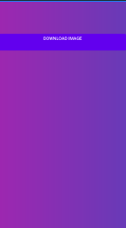

Nb: Button Download Image ini berfungsi untuk mendownload gambar dari internet dan gambar akan tampil di bawah button.

1. Selanjutnya buat “**ImageView**” dibawah Button yang telah dibuat sebelumnya dengan id “image” dan masukkan atribut dibawahnya.

|  |  |
| --- | --- |
| **Atribute Name** | **Atribut Value** |
| id | @+id/image |
| layout_width | 300dp |
| layout_height | 300dp |
| gravity | center |

|  |
| --- |
| <ImageView  android:id="@+id/image"  android:layout_width="300dp"  android:layout_height="300dp"  android:layout_gravity="center"  /> |

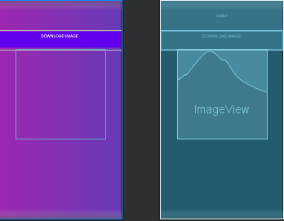

Nb: Image View berfungsi untuk menampilkan gambar yang telah diambil dari internet.

1. Tambahkan **Button** “Play Music” dibawah image view dengan id “audioStreamBtn”. Buat button yang sama seperti button yang sudah dibuat sebelumnya dan masukkan atribut didalamnya.

|  |  |
| --- | --- |
| **Attribute Name** | **Attribut Value** |
| id | @+id/audioStreamBtn |
| layout_width | fill_parent |
| layout_height | wrap_parent |
| layout_marginTop | 30dp |
| textSize | 18sp |
| text | Play Music |
| layout_centerHorizontal | true |
| gravity | center |

Nb: Button ini berfungsi untuk Play Music yang berada pada halaman layout berikutnya.

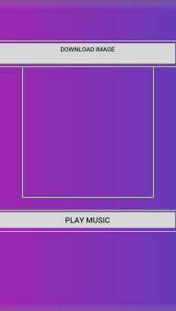

1. **Testing.**
2. Salin file “TestMain.java” ke dalam folder “com.example.asynctask.imagedownload (test).
3. Klik kanan pada file “TestMain.java” kemudian klik run. Setelah itu tunggu beberapa saat dan mungkin membutuhkan waktu dieksekusi.
4. 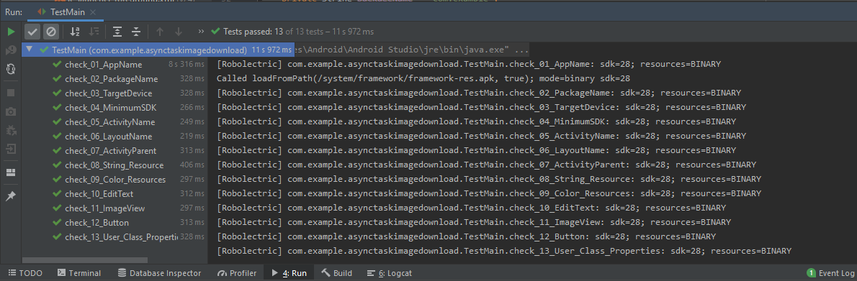Selanjutnya anda akan mendapatkan hasil dari tugas anda. Jika berhasil anda akan mendapatkan centang hijau seperti dibawah ini, jika gagal ada akan mendapatkan silang berwarna merah. Dapatkan pesan dan anda harus memeriksa pekerjaan anda lagi.

**Anda harus mencoba sampai mendapatkan semua centang hijau dan melanjutkan ke tugas berikutnya.**

Anda bisa mendapatkan tampilan layar seperti dibawah ini saat menjalankan aktivitas ini. Gaya tata letak seperti button, image view akan tampil sesuai dengan desain yang telah anda buat.

